《吸管穿过土豆的秘密》
相关教材内容链接：
同学们，今天我们学习的内容是基于三年级科学上册教材《空气》单元教学内容上的延伸拓展，主要是利用空气占据空间，有弹性能够被压缩的性质来解决生活中遇到的实际问题。通过视频学习，在解决问题的过程中，你会运用观察、比较等实验方法，通过自己的思考去解决今天的难题，了解解决问题的基本过程，相信通过今天的学习你会受到很多启示。
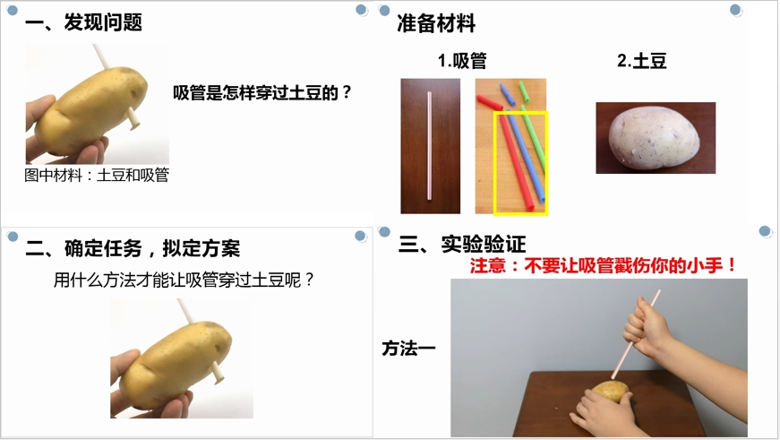
相关视频内容链接：
如果你想生动的了解这些内容，就打开电视，找到教育--北京数字学校，进去选择小学课程—三上—科学，或者登陆北京数字学校的网站，也可以搜索到同样的课程。今天给大家推荐的是科学三年级上册的第13课《空气占据空间》和第14课《空气的用途》两课，看过后肯定会对你把握这部分知识有所帮助。

知识要点：
今天我们主要学习的是：空气能够占据空间，可以被压缩，压缩后的空气能够让柔软的吸管变得坚硬，穿过土豆；在这个研究的过程中了解解决问题的基本步骤。

